اصلاحات فاز دوم پروژه (اصلاح نمودار وجداول مورد کاربرد‌ها)

### 3-1-4 ترسیم زمینه مورد کاربردها

در این گام نمودار UML مورد کاربردها در جهت نمایش بهتر مورد کاربردها و درک بهتر آن­ها برای گام‌های بعدی، ترسیم شدند.این نمودار‌ها با استفاده از نرم­افزار Visual Paradigm رسم شده است. نمودارمورد کاربرد 1-3-1-4برای ورود و ثبت‌نام به سیستم و نمودار مورد کاربرد 4-1-3-2 برای مدیریت ابلاغیه ونمودار مورد کاربرد 3-3-1-4برای مدیریت پرونده و همچنین نمودار مورد کاربرد 4-1-3-4 برای مدیریت لوایح در سیستم ثنا میباشد.

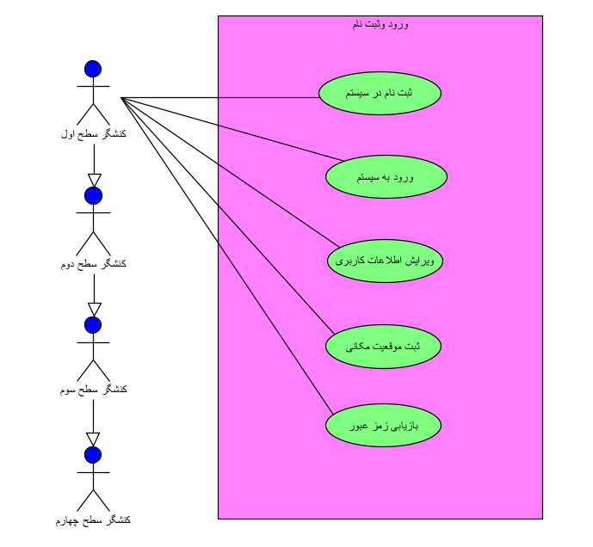

1-3-1-4 نمودار مورد کاربر سیستم ثنا برای ورود و ثبت‌نام

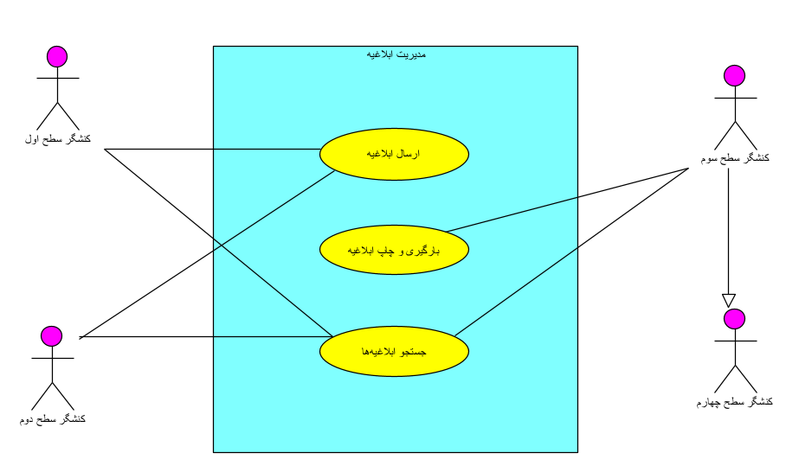

2-3-1-4 نمودار مورد کاربرد سیستم ثنا برای مدیریت ابلاغیه

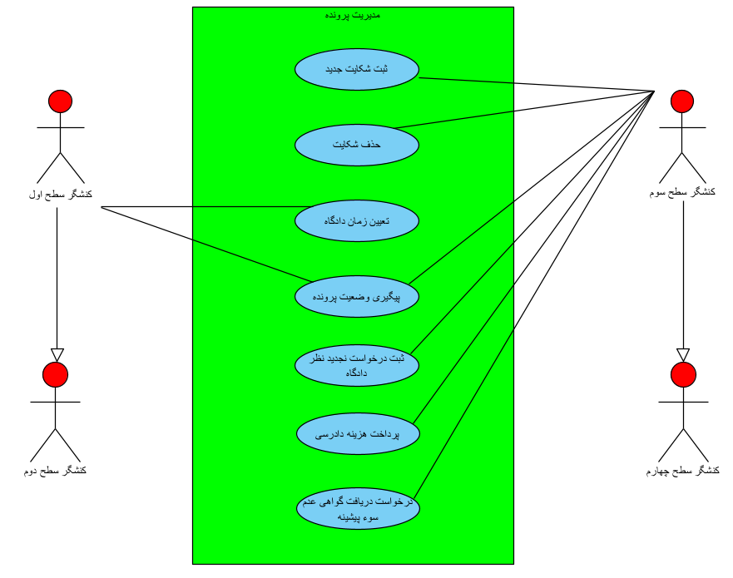

3-3-1-4 نمودار مورد کاربرد سیستم ثنا برای مدیریت پرونده

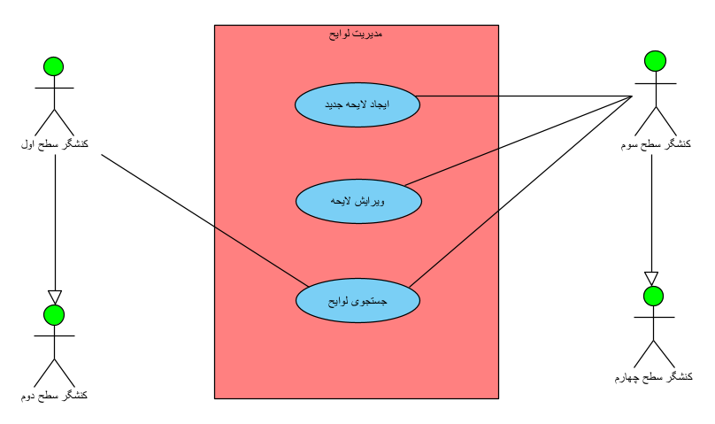

4-3-1-4 نمودار مورد کاربرد برای مدیریت لوایح

## **4 مدل‌سازی تعامل کنشگر-سیستم**

مدل‌سازی تعامل شئ برای درک فرآیندهای کسب‌و‌کاری موجود و رفتارهای تعاملی اشیأ می‌باشد. مورد کاربردها همان فرآیندهای کسب‌و‌کاری هستند. برای انجام وظایف کسب‌و‌کاری این مورد کاربردها، سیستم باید با کنشگر تعامل داشته­باشد تا آن مورد کاربرد عملی شود. به این تعامل، تعامل کن گر-سیستم می‌گوییم. ورودی این قسمت مورد کاربردهای استنتاج شده در قسمت قبل و خروجی این فصل شش جدول مورد کاربرد گسترده است. گام­های زیر جهت تهیه‌ی هر یک از جدول‌ها، توسط تیم توسعه طی شده‌اند.

• یک جدول دو ستونی برای مورد کاربرد گسترده در حال ساخت تشکیل شد.

• هر کدام از گام‌های تعامل کنشگر-سیستم تعیین شدند تا سیستم پاسخی که در عبارت TUCEW مشخص شده را تولید کند.

• با کمک یک فهرست بررسی بازبینی، تعامل کنشگر -سیستم بازبینی شد.

جدول 4-2-1 مورد کاربرد یک برای ثبت‌نام در سیستم و جدول 4-2-2 مورد کاربر دو برای ورود به سیستم و جدول 4-2-3 مورد کاربرد چهار برای ثبت موقعیت مکانی و جدول 4-2-4 مورد کاربر شش برای ثبت شکایت جدید و جدول 4-2-5 مورد کاربرد هفت برای حذف شکایت و جدول 4-2-6 مورد کاربرد سیزده برای ارسال ابلاغیه و جدول 4-2-7 مورد کاربرد شانزده برای ایجاد لایحه جدید وهمچنین جدول 4-2-8 مورد کاربرد هفده برای ویرایش ابلاغیه قابل مشاهده میباشد.

UC1. ثبت‌نام در سیستم

|  |  |
| --- | --- |
| کنشگر: تمام سطوح | سیستم: ثنا |
|  | ۰. سیستم صفحه‌ی اصلی سایت را نمایش می‌دهد. |
| ۱.TUCBW کاربر روی پیوند ثبت‌نام کلیک می‌کند. | ۲.سیستم صفحه‌ی ثبت‌نام که شامل فرمی برای گرفتن اطلاعات کاربر از جمله نام و نام‌خانوادگی، شماره‌تلفن‌همراه، کدملی، نام پدر، آدرس محل زنگی، شغل، شماره‌شناسنامه و اثر انگشت است را به کاربر نشان می‌دهد. |
| ۳. کاربر اطلاعات خواسته شده را وارد می‌کند. | ۴. پس از احراز هویت کاربر، کد تاییدی جهت اعتبار سنجی به شماره تلفن خواسته شده ارسال می‌کند. |
| ۵. کاربر کد تاییدیه ارسال شده به تلفن‌همراه را وارد می‌کند. | ۶. سیستم به تناسب یکی از موارد زیر را نمایش می‌دهد:  الف) در صورت صحت کد وارد شده به صفحه اصلی منتقل میشود.  ب) اخطار کد نادرست |
| ۷. TUCEW در صورتی که کد وارد شده صحت داشت کاربر از صفحه ثبت‌نام خارج شده و صفحه اصلی سیستم را مشاهده میکند ودر صورت عدم صحت کد با مشاهده صفحه اخطار در همان پنل ثبت‌نام باقی میماند. |  |

جدول 4-2-1 مورد کاربرد یک

UC2. ورود به سیستم

|  |  |
| --- | --- |
| کنشگر: تمام سطوح | سیستم: ثنا |
|  | ۰. سیستم صفحه‌ی اصلی سایت را نمایش می‌دهد. |
| ۱. TUCBW کاربر روی پیوند «ورود به سیستم» کلیک  می‌کند. | ۲. سیستم صفحه ورود، که شامل کد ملی و شماره تلفن همراه است را نمایش می‌دهد. |
| ۳. کاربر شماره تلفن همراه و کدملی را وارد می‌کند. | ۴. سیستم کد تاییدی جهت اعتبارسنجی به شماره تلفن همراه وارد شده ارسال می‌کند. |
| ۵. کاربر کد تائیدیه ارسال شده به تلفن همراه را وارد  می‌کند. | ۶. سیستم به تناسب یکی از موارد زیر را نمایش می‌دهد:  الف) در صورت صحت کد وارد شده به صفحه اصلی منتقل می‌شود.  ب) اخطار کد نادرست. |
| ۷. TUCEW در صورتی که کد وارد شده صحت داشت کاربر از صفحه ثبت‌نام خارج شده و صفحه اصلی سیستم را مشاهده میکند ودر صورت عدم صحت کد با مشاهده صفحه اخطار در همان پنل ثبت‌نام باقی میماند. |  |

جدول4-2-2 مورد کاربرد دو

UC4: ثبت موقعیت مکانی

|  |  |
| --- | --- |
| پیش شرط: کاربر وارد سیستم شده­است. | |
| کنشگر: همه‌ی سطوح کاربری | سیستم: ثنا |
|  | ۰. سیستم صفحه پنل کاربری را نشان می‌دهد. |
| ۱. TUCBW کاربر روی پیوند « انتخاب موقعیت مکانی«  کلیک می‌کند. | ۲. سیستم منوی روش‌های تعیین موقعیت مکانی به صورت دستی (شامل استان، شهر و منطقه) یا خودکار (GPS ) را به کاربر نشان می‌دهد. |
| ۳. کاربر:  الف) روش خودکار را انتخاب می‌کند.  ب) کاربر روش دستی را انتخاب و استان، شهر و منطقه مورد نظر را وارد می‌کند. | ۴. سیستم پیام « موقعیت مکانی با موفقیت ثبت شد » را نمایش می‌دهد. |
| ۵. TUCEW کاربر پیام «موقعیت مکانی با موفقیت ثبت شد» را مشاهده می‌کند. |  |

جدول 4-2-3 مورد کاربرد

UC6: ثبت شکایت جدید

|  |  |
| --- | --- |
| پیش شرط: کاربر وارد سیستم شده است. | |
| کنشگر: سطوح 3و4 | سیستم: ثنا |
|  | ۰. سیستم صفحه پنل کاربری را نشان می‌دهد. |
| ۱. TUCBW کاربر روی پیوند «ثبت شکایت جدید»  کلیک می‌کند. | ۲. سیستم جعبه‌ی گفتگو‌ی «آیا برای ثبت شکایت جدید مطمئن هستید؟» با دو گزینه «بله » یا «خیر» نمایش می­دهد. |
| ۳. کاربر روی یکی از این دو مورد کلیک میکند:  الف)بله  ب)خیر | ۴. سیستم به تناسب یکی از موارد زیر را انجام می­دهد:  الف)سیستم پیام «شکایت جدید با موفقیت ثبت شد » را نمایش می­دهد.  ب)جعبه‌ی گفتگو را می­بندد . |
| ۵. TUCEW در صورتی که شکایت جدید با موفقیت ثبت شده بود کاربر صفحه پیغام «شکایت جدید با موفقیت ثبت شد » را مشاهده میکند و به صفحه اصلی سامانه برمیگردد و در صورت عدم ثبت موفقیت شکایت جدید به صفحه اصلی سامانه باز میگردد. |  |

جدول4-2-4 مورد کاربرد شش

UC7: حذف شکایت

|  |  |
| --- | --- |
| پیش شرط: کاربر وارد سیستم شده­است. | |
| کنشگر: سطوح 3و4 | سیستم: ثنا |
|  | ۰. سیستم صفحه پنل کاربری را نشان می‌دهد. |
| ۱. TUCBW کاربر روی پیوند « حذف شکایت«  کلیک می‌کند. | ۲. سیستم جعبه‌ی گفتگو‌ی « برای حذف شکایت مطمئن هستید؟» با دو گزینه «بله » یا «خیر» نمایش می­دهد. |
| ۳. کاربر روی یکی از این دو مورد کلیک میکند:  الف)بله  ب)خیر | ۴. سیستم به تناسب یکی از موارد زیر را انجام می­دهد:  الف) سیستم پیام «حذف شکایت شما با موفقیت لغو شد » را نمایش می­دهد.  ب) جعبه‌ی گفتگوی را می­بندد. |
| ۵. TUCEW در صورتی که شکایت جدید با موفقیت حذف شده بود کاربر صفحه پیغام «شکایت جدید با موفقیت حذف شد » را مشاهده میکند و به صفحه اصلی سامانه برمیگردد و در صورت عدم حذف موفقیت شکایت جدید به صفحه اصلی سامانه باز میگردد. |  |

جدول 4-2-5 مورد کاربرد هفت

UC13: ارسال ابلاغیه

|  |  |
| --- | --- |
| پیش شرط: کاربر وارد سیستم شده است. | |
| کنشگر: سطوح 1و2 | سیستم: ثنا |
|  | ۰. سیستم صفحه پنل کاربری را نشان می‌دهد. |
| ۱. TUCBW کاربر روی پیوند «ارسال ابلاغیه»  کلیک می‌کند. | ۲. سیستم جعبه‌ی گفتگو‌ی «آیا برای ارسال ابلاغیه مطمئن هستید؟» با دو گزینه «بله » یا «خیر» نمایش می­دهد. |
| ۳. کاربر روی یکی از این دو مورد کلیک میکند:  الف)بله  ب)خیر | ۴. سیستم به تناسب یکی از موارد زیر را انجام می­دهد:  الف)سیستم پیام «ابلاغیه با موفقیت ارسال شد.» را نمایش می­دهد.  ب)جعبه‌ی گفتگوی را می­بندد. |
| ۵. TUCEW در صورتی که ارسال ابلاغیه با موفقیت ارسال شده بود کاربر صفحه پیغام «ابلاغیه با موفقیت ارسال شد. » را مشاهده میکند و به صفحه اصلی سامانه برمیگردد و در صورت عدم ارسال ابلاغیه به صفحه اصلی سامانه باز میگردد. |  |

جدول 4-2-6 مورد کاربرد سیزده

UC16: ایجاد لایحه جدید

|  |  |
| --- | --- |
| پیش شرط: کاربر وارد سیستم شده است. | |
| کنشگر: سطوح 3و4 | سیستم: ثنا |
|  | ۰. سیستم صفحه پنل کاربری را نشان می‌دهد. |
| ۱. TUCBW کاربر روی پیوند «ایجاد لایحه جدید»  کلیک می‌کند. | ۲. سیستم جعبه‌ی گفتگو‌ی «آیا برای ایجاد لایحه جدید مطمئن هستید؟» با دو گزینه «بله » یا «خیر» نمایش می­دهد. |
| ۳. کاربر روی یکی از این دو مورد کلیک میکند:  الف)بله  ب)خیر | ۴. سیستم به تناسب یکی از موارد زیر را انجام میدهد:  الف)سیستم پیام «لایحه جدید با موفقیت ایجاد شد .» را نمایش می­دهد.  ب)جعبه‌ی گفتگوی را می­بندد . |
| ۵. TUCEW در صورتی که ایجاد لایحه جدید با موفقیت انجام شده بود کاربر صفحه پیغام « لایحه جدید با موفقیت ایجاد شد » را مشاهده میکند و به صفحه اصلی سامانه برمیگردد و در صورت عدم ایجاد لایحه جدید توسط سیستم صفحه اصلی سامانه رامشاهده میکند. |  |

جدول 4-2-7 مورد کاربرد شانزده

UC17. ویرایش ابلاغیه

|  |  |
| --- | --- |
| پیش شرط: کاربر وارد سیستم شده است. | |
| کنشگر: سطوح 3و4 | سیستم: ثنا |
|  | ۰. سیستم صفحه پنل کاربری را نشان می‌دهد. |
| ۱. TUCBW کاربر روی پیوند «ویرایش ابلاغیه»  کلیک می‌کند. | ۲. سیستم جعبه‌ی گفتگو‌ی «آیا برای ویرایش ابلاغیه مطمئن هستید؟» با دو گزینه «بله » یا «خیر» نمایش می­دهد. |
| ۳. کاربر روی یکی از این دو مورد کلیک میکند:  الف)بله  ب)خیر | ۴. سیستم به تناسب یکی از موارد زیر را انجام می­دهد:  الف)سیستم پیام «ابلاغیه با موفقیت ویرایش شد » را نمایش می­دهد.  ب)جعبه‌ی گفتگوی را می­بندد . |
| ۵. TUCEW در صورتی که ویرایش ابلاغیه جدید با موفقیت انجام شده بود کاربر صفحه پیغام « ابلاغیه با موفقیت ویرایش شد » را مشاهده میکند و به صفحه اصلی سامانه برمیگردد و در صورت عدم ویرایش ابلاغیه با موفقیت توسط سیستم صفحه اصلی سامانه رامشاهده میکند. |  |

جدول 4-2-8 مورد کاربرد هفده

مهروالسادات نوحی 993613061